В Чертаново Южное состоится митинг-концерт посвященный 70-летию великой победы
28.04.2015
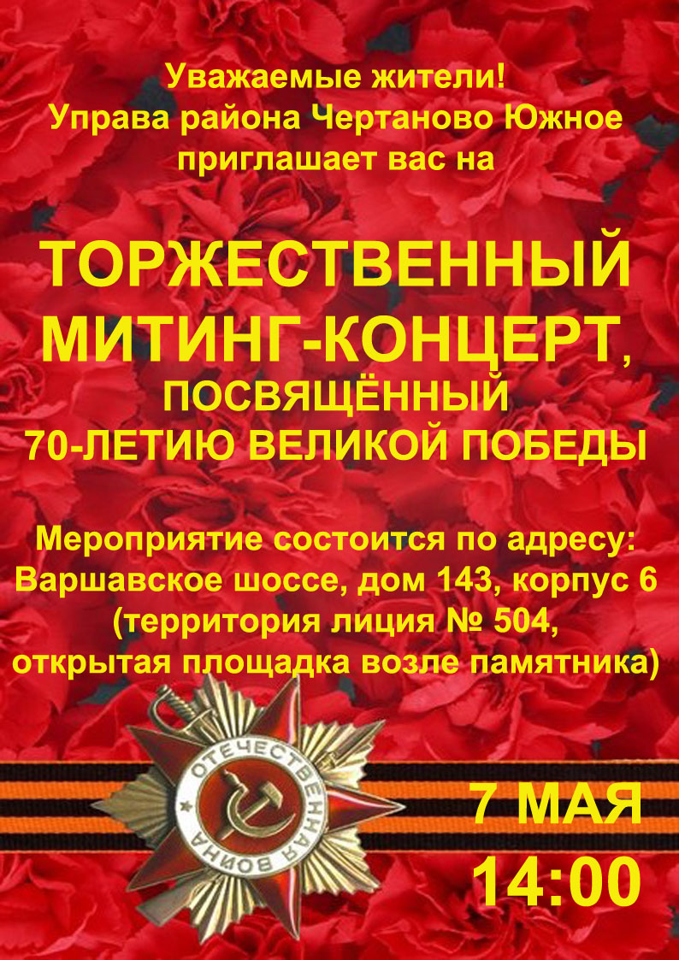

Адрес страницы: http://chertanovo-juzhnoe.mos.ru/towards-the-70th-anniversary-of-the.-victory-in-the-great-patriotic-war-of-1941-1945/detail/1803325.html
Управа района Чертаново Южное города Москвы

